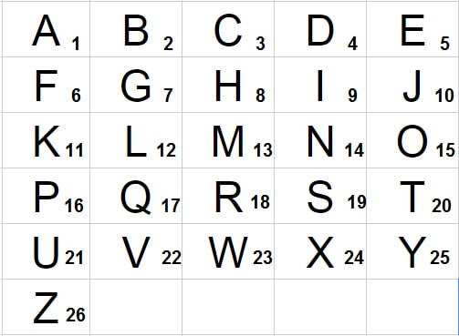
Schnitzeljagd

Löse die Rätsel, erhältst du eine Zahl, wandle sie anhand der Tafel in einen Buchstaben um.
So erhältst du das Lösungswort.
Los geht`s und viel Spaß! 😊

Angabe | Lösung
In welcher Generation führt Edi (unser Gastgeber) den Gasthof Seyrlberg? Multipliziere diese Zahl mit 3.
(Hinweis: Einen Tipp dazu findest du beim Ortsschild)

Hinterm Haus, Richtung Freibad, befindet sich eine Steinmauer, wenn du dort stehst, zähle alle Fenster, die auf dieser Seite, zum Wohnhaus gehören. Zähle zu dieser Zahl 1 dazu.

Wie viele Bundesländer hat Österreich? Zähle 10 dazu

Denke an eine Zahl von 1 – 9. Multipliziere sie mit der Zahl 9. Berechne die Quersumme dieser Zahl. Addiere nun die Zahl 2 dazu.

Berechne die Quersumme der Postleitzahl von Reichenau im Mühlkreis und addiere diese Zahl mit 4.

Ziehe die Zahl der Stangen des Trampolinnetzes von der Anzahl der, mit Steinen gefüllten, Metallwände des Nachbarn ab. (Hinweis: Nur die Wände zählen die zum Grundstück des Gasthofes zeigen)

Nimm den 4ten Buchstaben des Werbeschildes (Bier) am grünen Wohnhaus.

Nimm den 6ten Buchstaben des Namens unseres Gastgebers.

Nun bringe die Buchstaben in die richtige Reihenfolge, dann bekommst du einen Ort, dies ist unser Treffpunkt. Hier wartet eine kleine Überraschung auf euch.

Bis gleich und viel Spaß! 😊

Lösungswort: ___ ___ ___ ___ ___ ___ ___ ___

